 ALLEGATO B_1

_ UFFICIO AGENZIA PRIVATA
INVESTIGATIVA

Da 3ds a C.o.s.A.C

Classificazione: Riservata

Comunicazione:

Sembra leggendo dalle ultime notizie che vi ho allegato , che agosto sia stato un mese di fuoco a Bogota’ …..
Esplosioni,traffici di cocaina, attentati ai militari,
omicidi….

Caso Fritzl Colombia,arrestato Padre Stupratore Figlia
1 Agosto 2009: The Instablog
BOGOTA' - Un sospetto caso Fritzl sta scuotendo la Colombia. La polizia ha arrestato Arcebio Alvarez, un agricoltore di 58 anni, con l'accusa di aver violentato ripetutamente la figlia, Alba Nidia Alv...
Colombia: Padre Stupra Figlia Per 26 Anni, Arrestato
1 Agosto 2009: The Instablog
BOGOTA' - Un agricoltore di 58 anni è stato arrestato dalle autorità colombiane con l'accusa di aver abusato sessualmente della figlia, obbligandola ad avere 8 figli. La donna ha trovat...
Colombia: Muore Capo Guerriglieri In Scontro A Fuoco Con Polizia
2 Agosto 2009: The Instablog
BOGOTA' (Colombia) - In un conflitto a fuoco con la polizia è stato ucciso Javier Galvis Flores, importante dirigente della guerriglia marxista colombiana Esercito di Liberazione Nazionale (El...
Colombia: Bomba Uccide 5 Militari, Secondo Attentato In Pochi Giorni
2 Agosto 2009: The Instablog
BOGOTA - Cinque soldati uccisi e altri otto feriti, nell'esplosione di una bomba, avvenuta nel distretto colombiano di Meda. Radio locali riferiscono che i militari sarebbero saltati in aria mentre i...
Colombia: Esercito Uccide Leader Farc
2 Agosto 2009: The Instablog
BOGOTA' (Colombia) - Uno tra i più importanti leader delle Farc, Josè de Jesus Guzman, è morto oggi durante uno scontro tra un gruppo di guerriglieri delle Forze armate rivoluzio...
Tre Ex Ostaggi Delle Farc: «la Betancourt? Più Pericolosa Dei Nostri Rapitori»
3 Agosto 2009: ilmessaggero.it
BOGOTA' (27 febbraio) - In Colombia si torna a parlare di Ingrid Betancourt: i tre americani liberati con lei dalle Farc nel giugno dell'anno scorso hanno pubblicato un libro in cui esprimono forti critiche nei confronti dell'ex candidata alla...
Colombia: Trovate Fosse Comuni Farc, Più Di 1000 Corpi
3 Agosto 2009: The Instablog
BOGOTA' - Scoperte nel municipio di La Macarena, nel sud della Colombia, una serie di fosse comuni in cui le Farc potrebbero aver sepolto - secondo quanto denuncia la gente della zona - fino a 1.150 ...
Colombia: Giustiziati Sei Passeggeri Di Un Bus Pubbilco
4 Agosto 2009: The Instablog
BOGOTA' - Uomoni armati fanno scendere sei passeggeri da un autobus pubblico e li giustiziano. È successo in Colombia lungo la strada tra Tumaco e Pasto, nella parte sud-occidentale del paese....
Colombia: Farc Liberano Ex Governatore
4 Agosto 2009: The Instablog
BOGOTA' (Colombia) - Un altro ostaggio liberato dal gruppo di guerriglieri delle Farc: l'ex governatore Alan Jara infatti è stato consegnato alla mediatrice Piedad Cordoba e ai delegati del Co...

Colombia: Bogotà, Due Morti Per Esplosione Bomba In Centro Città
8 Agosto 2009: The Instablog
BOGOTA' - Una bomba scoppiata in un lussuoso centro residenziale di Bogotà, in Colombia, ha provocato la morte di almeno due persone. Lo riferiscono fonti della polizia locale: l'ordigno sareb...
Colombia: Bomba Fa Due Morti Nel Centro Di Bogotà
9 Agosto 2009: The Instablog
BOGOTA' - Almeno due persone hanno perso la vita a causa dello scoppio di una bomba nel centro di Bogotà, in un lussuoso quartiere residenziale situato nella parte nord della città: lo h...
06:01 - Esplosione A Bogota', Due Morti
9 Agosto 2009: Tgcom
28.01.2009 - Forse autobomba, 20 i feriti
Colombia: Betancourt A Miami Con Misterioso Uomo
10 Agosto 2009: The Instablog
BOGOTA' - I giornali di gossip colombiani si stanno scatenando in questi giorni, da quando sono comparse alcune foto di Ingrid Betancourt, l'ex ostaggio delle Farc, che la riprendono durante la sua v...

Colombia: Farc Pronte A Liberare 6 Ostaggi
10 Agosto 2009: The Instablog
BOGOTA' - I guerriglieri colombiani delle Forze armate rivoluzionarie colombiane avrebbero intenzione di liberare sei dei loro ostaggi. La notizia è stata diffusa dall'agenzia Anncol, di cui s...
Colombia: Betancourt Alle Farc, Disertate E Salvate Ostaggi
11 Agosto 2009: The Instablog
BOGOTA' - Durante una veglia nella piazza centrale di Bogotà per ricordare i progionieri delle Farc, Ingrid Betancourt, contattata al telefono, ha lanciato un appello ai guerriglieri perch&eac...
Droga: Estradato Negli Usa Trafficante Colombiano 'don Diegò
11 Agosto 2009: The Instablog
BOGOTA' - Estradato negli Stati Uniti il super trafficante colombiano Diego Montoya. Montoya fu arrestato nel 2007 oltre che per l'accusa di traffico di droga anche per l'omicidio di oltre 1500 pers...
traffico droga
Kylie Minogue Derubata A Bogota', Ricompensa Di 2mila Dollari
12 Agosto 2009: Padovanews
A offrirli gli organizzatori del concerto in Colombia. Durante le prove sparite 5 valigie, 5 computer, telecamere, fotocamere e passaporti del gruppo dell'artista australiana.
Colombia: 15enne Muore Durante Scontri Allo Stadio
12 Agosto 2009: The Instablog
BOGOTA' - Un ragazzo di soli 15 anni è morto, investito da un taxi, mentre fuggiva da alcuni ultras che lo stavano aggredendo. È successo al termine dell'incontro di calcio tra l'Americ...

Colombia: Sventato Attentato
15 Agosto 2009: Excite
(ANSA) - BOGOTA', 9 AGO - Le autorita' colombiane hanno annunciato la scoperta di esplosivo in un tunnel sotto la pista dell'aeroporto di Pereira.

Probabilmente vi troverete di fronte a uno scenario molto ostile, e sicuramente vi tornera’ utile trovare e utilizzare dell’ esplosivo .
A tal proposito vi allego uno dei piu’ comuni utilizzato dai
Narcos :

Denominazione : farc 36
Potenza : rade al suolo 60 m. quadri

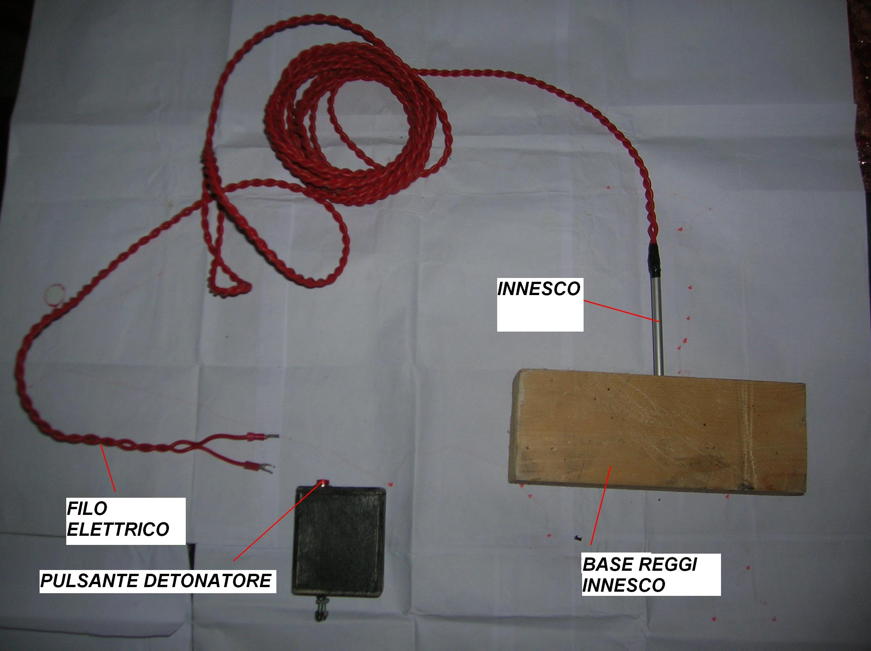

COME SI UTILIZZA :

- INSERIRE L’ INNESCO NEL FORELLINO CHE TROVATE SULLA BASE REGGI INNESCO
- POSIZIONARE LA BASE REGGI INNESCO NEL PUNTO IN CUI LA SI VUOLE FARE ESPLODERE
- ALLONTANARSI IN UNA POSIZIONE SICURA E LONTANA
- POSIZIONARE I DUE CAPI DEL FILO ELETTRICO NEI DUE MORSETTI
- QUANDO PRONTI PREMERE IL PUSANTE ROSSO
- DA QUESTO MOMENTO POTETE ESFILTRARE
- TRA 5 MINUTI NON RIMARRA’ PIU’ NIENTE IN 60 METRI QUADRI

